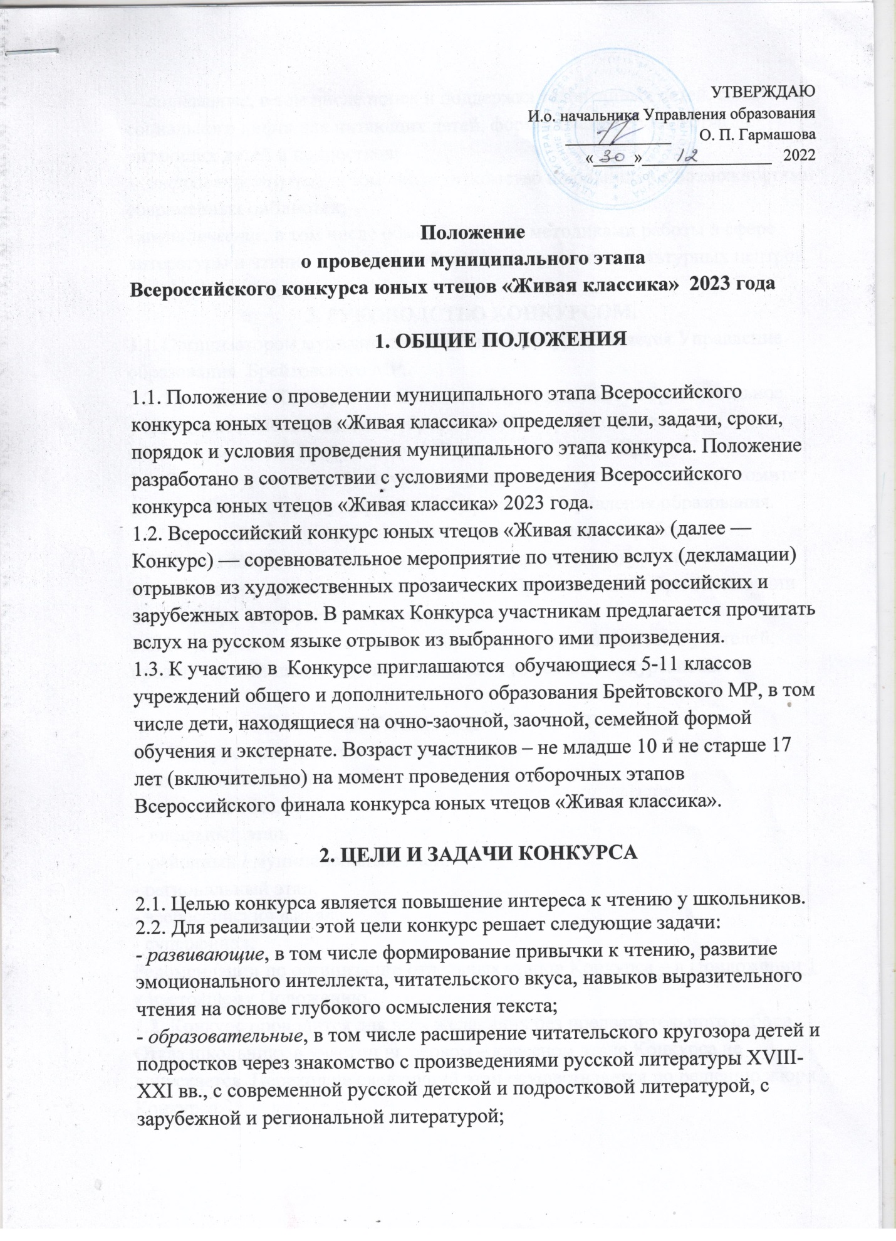

- социальные, в том числе поиск и поддержка талантливых детей, создание социального лифта для читающих детей, формирование сообщества читающих детей и подростков;
- инфраструктурные, в том числе знакомство школьников с возможностями современных библиотек;
- методические, в том числе обмен опытом и методиками работы в сфере литературы и чтения для школ, библиотек, досуговых и культурных центров.

3. РУКОВОДСТВО КОНКУРСОМ.
3.1. Организатором муниципального этапа Конкурса является Управление образования Брейтовского МР.
3.2. Проведение Конкурса осуществляет Муниципальное образовательное учреждение дополнительного образования Центр дополнительного образования детей Брейтовского МР (далее – МОУ ДО ЦДОд).
3.3. Общее руководство Конкурсом осуществляет организационный комитет (далее – Оргкомитет), утверждённый приказом Управления образования.
3.4. Оргкомитет определяет состав жюри и порядок его работы.
3.5. Члены жюри оценивают выступление каждого конкурсанта в соответствии с критериями, описанными в Приложении 2. При оценивании члены жюри пользуются оценочными листами.
3.6. Не допускается включение в жюри заинтересованных лиц: учителей, представителей школ, родственников выступающих конкурсантов.

4. ОРГАНИЗАЦИЯ КОНКУРСА
4.1. Конкурс проводится в несколько этапов:
- подготовительный этап
- классный этап,
- школьный этап,
- районный / муниципальный этап,
- региональный этап,
- всероссийский финал,
- суперфинал.
Рекомендации по организации отдельных этапов Конкурса – в Приложении 1 к настоящему Положению.
4.2. Конкурс проводится для всех желающих без предварительного отбора. Отказ школьнику в участии на первом – классном этапе Конкурса не допускается. Переход на следующий этап осуществляется по решению жюри Конкурса.
4.3. Обязательным условием участия в конкурсе является регистрация участника на официальном сайте Всероссийского конкурса юных чтецов «Живая классика» www.youngreaders.ru . Заявки на участие подаются только через официальный сайт www.youngreaders.ru. Участник может зарегистрироваться только от одного учреждения (школа/учреждение дополнительного образования).
4.4. Регистрацию для участия в Конкурсе может пройти как участник, так и законный представитель участника (родители, усыновители, опекуны и попечители, представители таких учреждений, как детский дом, дом для инвалидов, представители органов опеки и попечительства).
4.5 . Для получения оперативной информации о ходе Всероссийского конкурса юных чтецов «Живая классика» участникам рекомендуется зарегистрироваться в официальном сообществе Конкурса: http://vk.com/young_readers
4.6. Регистрацию на сайте Всероссийского конкурса юных чтецов «Живая классика» www.youngreaders.ru должны пройти как участники, так и ответственные за его проведение в каждом из туров – в классе, школе/учреждении дополнительного образования, районе.
4.7. Календарь Конкурса на 2023 год представлен в Приложении 3 настоящего Положения.
4.8. Муниципальный этап Конкурса проводится 23 марта 2023 года среди победителей школьного этапа. Заявку на участие (в электронном виде) и согласие родителей (законных представителей) на обработку персональных данных участников необходимо направить до 20 марта 2023 г. на почту МОУ ДО ЦДОд cdobreitovo@yandex.ru.
4.8. Формат очного проведения конкурса может быть изменён на онлайн-формат в связи с эпидемиологической обстановкой.
4.9. Дополнительная информация – Кощеева Марина Владимировна, педагог - организатор МОУ ДО ЦДОд (2-18-80).

5. СОДЕРЖАНИЕ КОНКУРСНОЙ ПРОГРАММЫ

5.1. В ходе конкурсных испытаний участники декламируют отрывки из своих любимых художественных прозаических произведений любых российских или зарубежных авторов XVIII-XXI веков. Для выбора произведения можно воспользоваться списком рекомендованных произведений, опубликованном на сайте Конкурса, и тестом по индивидуальному подбору книг https://books.youngreaders.ru/.
5.2. На первом – классном этапе конкурса допускается выразительное чтение выбранного текста по книге или иному источнику. В следующих этапах конкурсанты читают текст наизусть.
5.3. Каждый участник Конкурса выступает самостоятельно и не может прибегать во время выступления к помощи других лиц.
5.4. Максимальная продолжительность выступления каждого участника – 5 минут, рекомендованная продолжительность выступления – 3 минуты.
5.5. Во время выступления могут быть использованы музыкальное сопровождение, декорации, костюмы, электронные презентации. Однако их использование не является преимуществом и не дает дополнительных баллов.
5.6. Участник Конкурса имеет право выступать в классных, школьных, районных и региональных турах Конкурса как с одним и тем же произведением, так и с разными произведениями. Исключением являются выступления в финале и суперфинале, где участник не имеет права менять произведение перед выступлением.
5.7. Победители и финалисты конкурсов прошлых лет принимают участие в новом конкурсе на общих основаниях и обязаны выбирать для выступления отрывки из произведений, с которыми ранее не выступали.
5.8. В 2023 году не рекомендуется выбирать военные тексты, т.к. они могут непредсказуемо резонировать с текущей ситуацией у членов жюри и экспертов. Организаторы конкурса также не будут рассматривать апелляции по выступлениям с военными текстами.

6. КВОТЫ УЧАСТНИКОВ ПО ЭТАПАМ.

6.1. Количество участников первого (классного) этапа не ограничено.
6.2. Количество победителей первого (классного) этапа – не более 3-х конкурсантов от каждого класса.
6.3. Количество победителей второго этапа (школьного) – не более 3-х победителей от каждой школы. Решение о делении участников на возрастные группы школа принимает по собственному усмотрению. Деление на возрастные группы не является обязательным условием Конкурса. Победителями школьного этапа Конкурса могут стать учащиеся одной или разных возрастных групп.
6.4. Количество победителей третьего этапа (районного/муниципального) – не более 3-х конкурсантов от каждого района/муниципалитета. Решение о делении участников на возрастные группы район/муниципалитет принимает по собственному усмотрению. Деление на возрастные группы не является обязательным условием Конкурса. Победителями муниципального этапа Конкурса могут стать учащиеся одной или разных возрастных групп.

7. ПОДВЕДЕНИЕ ИТОГОВ И НАГРАЖДЕНИЕ

7.1. Выступления участников Конкурса оцениваются исходя из критериев, представленных в Приложении 2 настоящего Положения.
7.2. Каждый участник Конкурса получает в электронном виде диплом об участии (диплом будет размещён на сайте www.youngreaders.ru в личных кабинетах участников).
7.3. Победителями классного этапа Конкурса считаются три участника, набравшие наибольшее количество баллов. Они награждаются дипломом «Победитель классного этапа Всероссийского конкурса юных чтецов «Живая классика» (диплом будет размещен на сайте www.youngreaders.ru в личных кабинетах участников) и становятся участниками школьного этапа.
7.4. Победителями школьного этапа Конкурса считаются три участника, набравшие наибольшее количество баллов. Они награждаются дипломом «Победитель школьного этапа Всероссийского конкурса юных чтецов «Живая классика» (диплом будет размещен на сайте www.youngreaders.ru в личных кабинетах участников). Победители школьного этапа становятся участниками районного этапа Конкурса.
7.5. Победителями районного этапа Конкурса считаются три участника, набравшие наибольшее количество баллов. Они награждаются дипломом «Победитель районного этапа Всероссийского конкурса юных чтецов «Живая классика» (диплом будет размещен на сайте www.youngreaders.ru в личных кабинетах участников). Победители районного этапа становятся участниками регионального этапа Конкурса.

8. ПОРЯДОК ФИНАНСИРОВАНИЯ.

8.1.Финансирование организационных расходов по подготовке и проведению муниципального этапа Конкурса осуществляется за счет средств МОУ ДО ЦДОд.

